Reformierte Kirchen Bern-Jura-Solothurn
Suchergebnisse für "Bilderbuch"

 | Autor / Titel | Jahr | Medientyp | Signatur / Standort | Anzahl Ausleihen
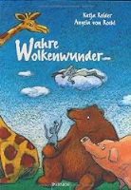 | Reider, Kaja  Wahre Wolkenwunder | 1997 | Bilderbuch | Philosophieren | 1

